Дистанционные задания МУДО «Сланцевская ДХШ»

- Эскиз витража «Экзотические птицы» (1 занятие, 6 уч.час.)
Продолжить знакомство с витражным искусством. Витраж как вид монументального искусства. Развивать композиционные и графические навыки. Познакомить с понятием «эскиз», закреплять «контрастные» цвета.
Материал: восковые мелки, акварель
Практическое занятие: Выполнить эскиз витража с изображением экзотических птиц. (Контур – черный восковой мелок, цветовое решение – акварель)
Зрительный ряд: Презентация «Искусство Витража»
Ссылки:
1)Знакомство с техникой витража: https://ped-kopilka.ru/blogs/nadezhda-viktorovna-vinogradova/prezentacija-dlja-doshkolnikov-znakomstvo-s-tehnikoi-vitrazh.html
2) Видео. Изобразие 26. Витраж:
https://yandex.ru/video/preview/?filmId=4627146791840618222&from=tabbar&parent-reqid=1585260667096402-1711380384462164183100180-man1-8204&text=витраж+для+детей+история

- «Шрифтовая композиция – каллиграмма» (1 занятие, 3 уч.часа)
Познакомить с каллиграммой, как способом объединения шрифта и изображения, развивать образное мышление, композиционные навыки.
Материал: Фломастеры, цветные карандаши
Практическое занятие: Выполнитькаллиграмму стихотворения, пословицы, поговорки или слова по выбору.
Зрительный ряд: Презентация «Каллиграмма»
Ссылки:
- Шрифтовая композиция – каллиграмма:
https://yandex.ru/collections/search/boards/?text=Шрифтовая%20композиция%20–%20каллиграмма&utm_source=yandex&utm_medium=serp&utm_campaign=dynamic&parent-reqid=1585258992638878-824009063880737679300180-man1-3479
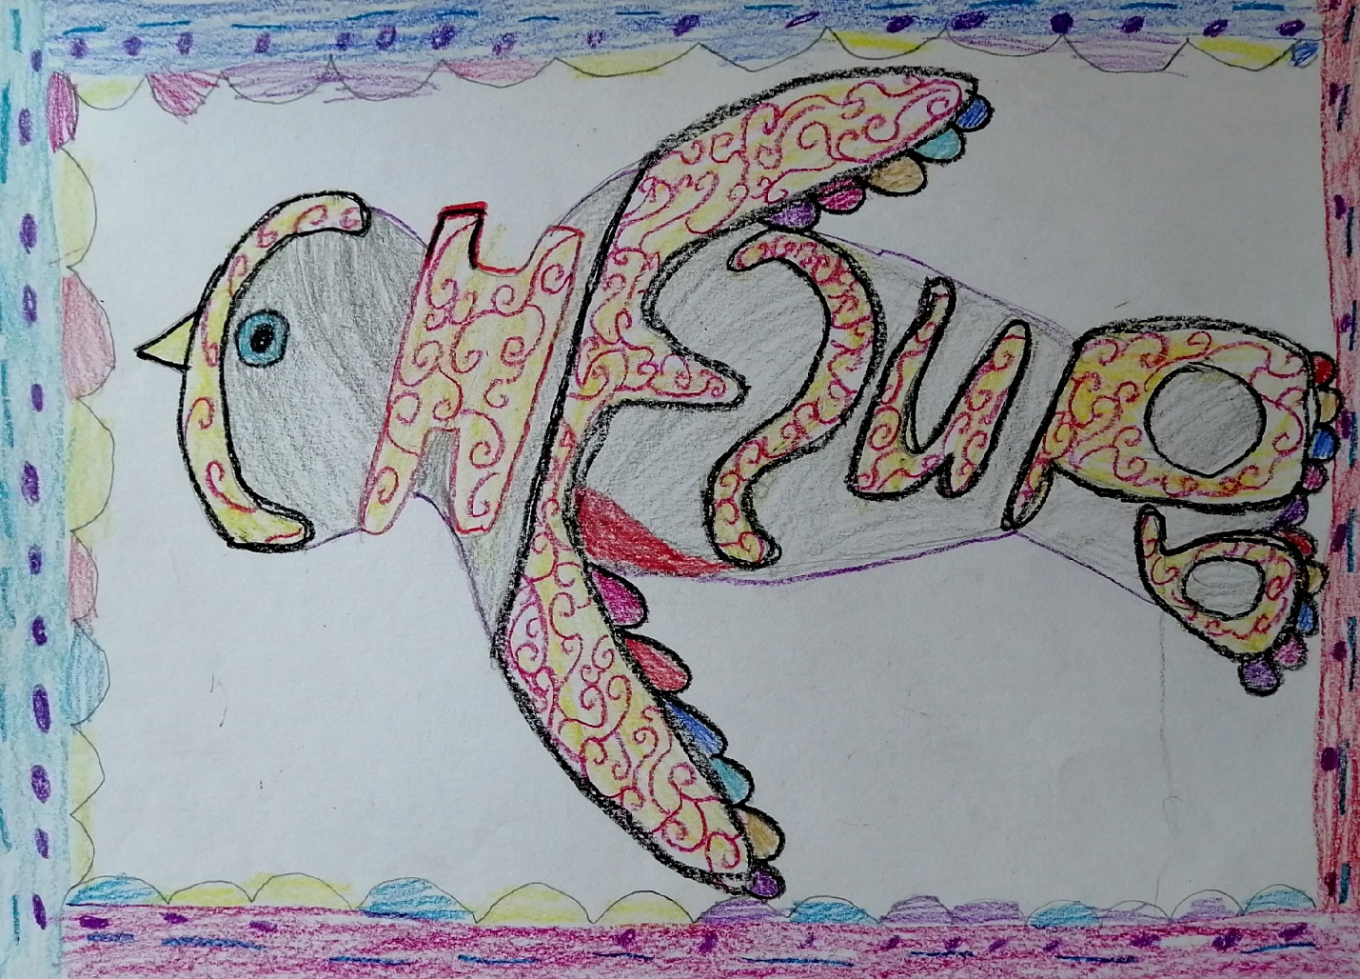
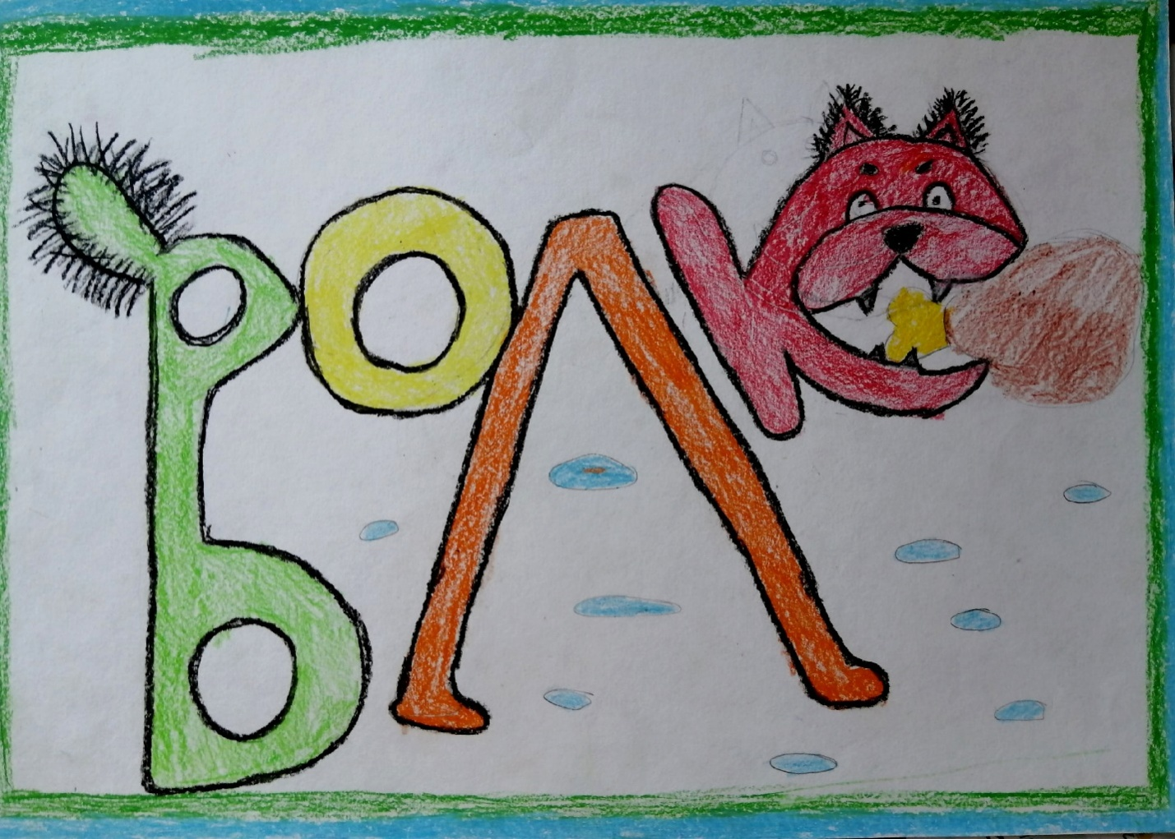

- «Весенний натюрморт» (1 занятия, 3 уч.часа)
Рисунок с натуры. Учить детей рисовать с натуры, анализировать форму предметов, грамотно компоновать на плоскости. Формировать умение передавать объём на плоскости. Понятия «блик», «свет», «полутень», «тень собственная», «рефлекс», «тень падающая».

Материал: гуашь, простой карандаш.
Практическое занятие:Составить и выполнить натюрморт на весеннюю тему.
Зрительный ряд: Презентация «Натюрморт»
Ссылки:
- Весенний натюрморт:
https://yandex.ru/collections/search/boards/?text=весенний%20натюрморт%20начальная%20школа&utm_source=yandex&utm_medium=serp&utm_campaign=dynamic&parent-reqid=1585261552284659-909782956503776811800178-vla1-3125
- Видео. Какое изобразие. 18 серия Натюрморт
https://www.youtube.com/watch?v=bt1Msbn_dJ8
